Geachte geinteresseerde,
Graag geven wij u inzicht in de kwaliteiten en mogelijkheden van ALL MODUL om u te overtuigen van onze producten, diensten en kracht van onze organisatie.
Beschikking over veel kennis
Om te beginnen benadrukken we de grote mate aan kennis binnen ALL MODUL. Onze huidige vaste medewerkers hebben in totaal meer dan 150 jaar ervaring in binnen- en buitenlandse ziekenhuizen met projectverkoop, assistentie en begeleiding. ALL MODUL beschikt ook over monteurs en inrichtingsmedewerkers, die bekend zijn met de aanwezige materialen, uw ziekenhuis en de geldende wensen en regels.
Uitwisselbaarheid modules
Zodoende is ALL MODUL goed op de hoogte van de eisen voor modules en kasten en natuurlijk producten van overige aanbieders in de markt. Onze kwalitatief hoogwaardige modules zijn uitwisselbaar met alle andere modulaire systemen binnen uw ziekenhuis. Wij werken met ‘virgin kwaliteit’ kunststoffen, waaronder A.B.S. en P.C. in de zware gewichtsklasse. Zelfs kleine doorontwikkelingen in de pasvorm van onze verdelers, om nog slimmer met zekering van de verdelers om te gaan, hebben geen invloed op de uitwisselbaarheid van modules.
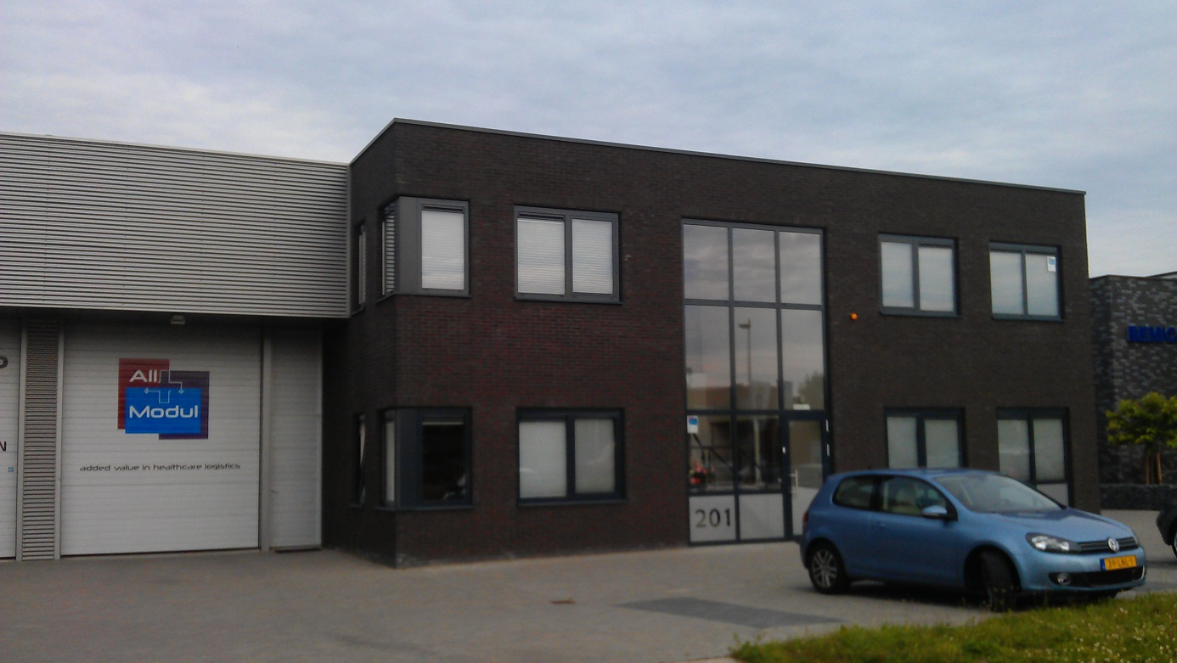
Ons pand aan Boteyken 201 in De Meern

Combinatie innovatie-gebruiksgemak
Onze kasten hebben een voor de zorg herkenbare uitstraling waardoor het afstemmen met reeds aanwezige modulaire kasten eenvoudig kan worden gerealiseerd. Ook is de maatvoering identiek. Tegelijkertijd is ALL MODUL innovatief. Op het gebied van hygiëne, bijvoorbeeld. Dankzij een groot netwerk en gebundelde kennis realiseren wij innovatieve kastconcepten. Een voorbeeld daarvan is de bevorderde reinigbaarheid van onze kastlijnen. Een tweede voorbeeld: de volledig automatische afvalkasten (handenvrij bedienbaar) die ALL MODUL in overleg kan leveren.
Nog meer innovatie
Daar stopt de innovatie van ALL MODUL niet. Naast de bekende productlijnen met materialen die overeenkomen met de reeds aanwezige materialen, wil ALL MODUL op korte termijn nieuwe, innovatieve pakketten aanbieden. Zo zullen wij, als aanvulling op ons hardware productenportfolio binnenkort de beschikking hebben over nieuwe Tracking & Tracing software op basis van actieve RFID tags. Met behulp van deze software kunnen traditionele ‘ dubbelpot’ concepten nog efficiënter functioneren.
Begeleiding grotere projecten
Wij horen u denken: hoe zorgt ALL MODUL voor een goede afhandeling van grotere projecten? Ondanks ons relatief kleine team, dat de Benelux bedient, beschikken we over voldoende capaciteit voor de begeleiding van grotere verkoopprojecten. Onze voorraad is dusdanig dat we ook grote projecten uit voorraad kunnen leveren. Voor speciale kasten hanteren wij een aanvaardbare levertijd van 3-6 weken. ALL MODUL focust zich op de begeleiding en verkoop. En in veel mindere mate op de eigen organisatie en aandeelhouders.
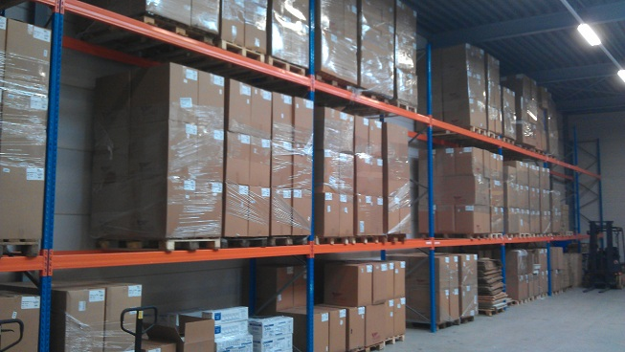
Blik op deel van onze voorraad

Prijsniveau
Voor de prijs hoeft u het in ieder geval niet te laten. ALL MODUL biedt een goede prijs-kwaliteitverhouding. Dit wordt mede mogelijk gemaakt door de bundeling van krachten met onze Europese zusterbedrijven. Dit brengt voor u, in deze economisch moeilijke tijden, enorm veel voordelen met zich mee. U kunt namelijk flink besparen. Ook enkele grote samenwerkende ziekenhuizen zien de voordelen. Zij hebben ons inmiddels opdrachten gegund en/of toegezegd.

Solvabiliteit en levensvatbaarheid
Deze partners zien in dat de levensvatbaarheid van ALL MODUL gewaarborgd is. De orderstroom en cashflow verloopt naar verwachting. Daarnaast kunnen wij putten uit voldoende reserves en garanties om voor u een betrouwbare partner te zijn. Fabrikanten hebben zich garant gesteld door langlopende contracten met ons te sluiten en wij zijn als team enorm trots dat inmiddels ruim dertig zorginstellingen voor onze producten en diensten hebben gekozen. Tevens hebben wij een aantal kleine en enkele grote projecten gekregen, waarvan een aantal reeds is afgerond/geleverd.

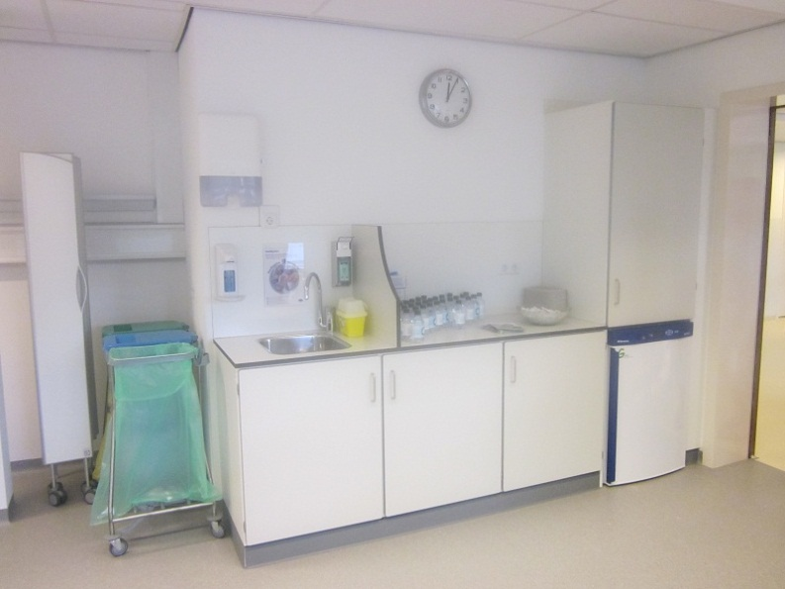

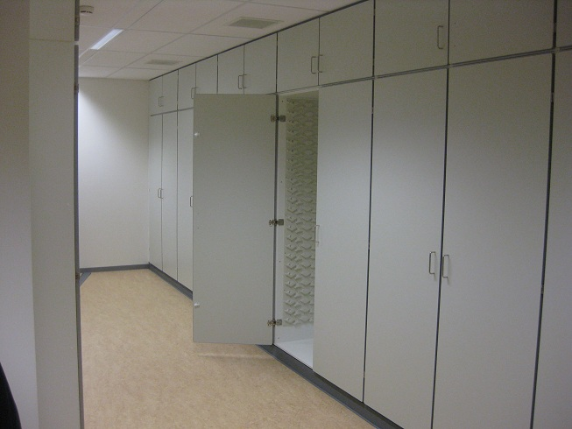

Capaciteit ALL MODUL
Natuurlijk wil het niet zeggen dat een langer in de markt actief zijnde firma vanzelfsprekend meer of dezelfde begeleidingskracht en grootte van voorraad kan bieden als ALL MODUL. Tel daarbij de sterke wil van onze medewerkers op, die weer een klantgerichte organisatie willen opzetten. Daarvan kunt u profiteren. Sinds eind juli 2012 zijn wij op volle sterkte en kunnen wij ook gebruikmaken onze dochterorganisaties uit België en andere Europese vestigingen.
ALL MODUL is een nieuw bedrijf met een breed leveringspakket dat kwaliteitsproducten levert tegen een scherpe prijs.
Wij lichten graag nader toe waartoe ALL MODUL in staat is. Daarvoor nodigen wij u uit in onze toonzaal te De Meern of een recent geleverde referenties in Nederland en België. Een proefopstelling in uw eigen ziekenhuis behoort tevens tot de mogelijkheden, zodat u zich van onze kwaliteit kunt overtuigen.

Voor al u vragen en wensen staan volgende medewerkers van het salesteam u graag ter zijde:

Bert Berrens 06-20201432 b.berrens@allmodul.nl
Bart Stunnenberg 06-20201434 b.stunnenberg@allmodul.nl
Jan Meeuwsen 06-20201435 j.meeuwsen@allmodul.nl
Raymond Streumer 06-15950491 r.streumer@allmodul.nl
Ron Knoren 06-20201430 r.knoren@allmodul.nl
Gill Malingreau +32-475452452 g.malingreau@allmodul.be

Wij hopen u hiermee van dienst te zijn geweest.
Met vriendelijke groet.

Hieronder treft u onze bedrijfsgegevens aan:

All Modul B.V.
Boteyken 201
3454 PD De Meern

info@allmodul.nl
www.allmodul.nl

Telefoon: +31 30 2040260
Fax: +31 30 2040261

IBAN nr: NL71ABNA0603664717
BTW nr. NL.851543728.B01
KvK nr. 55044611
Bankrekening nr. 603664717

